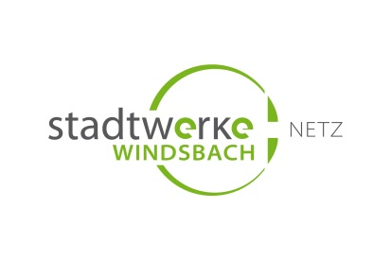
Formular zur Bestellung eines Funk-Rundsteuerempfängers
für die Steuerung von EEG-Anlagen

Auftraggeber/Rechnungsempfänger: _________________________________________________________

Straße, Hausnummer: _________________________________________________________

PLZ, Ort: _________________________________________________________

Telefon: _________________________________________________________

Standort der Erzeugungsanlage: _________________________________________________________
(Straße, Flur, Flurstück)

installierte Leistung: _________________________________________________________

Energieart: _________________________________________________________

Ich/Wir bestelle/-n hiermit einen Funk-Rundsteuerempfänger (FRE) zum Preis von 261,00 Euro netto zzgl. der jeweils gültigen Umsatzsteuer. Im Nettopreis enthalten:

- Inbetriebnahme, Funktionsprüfung, Beschaffung, Lagerung und Parametrierung entsprechend den Vorgaben der Stadtwerke Windsbach
- Abholung des FRE und ggf. Außenantenne durch den Anlagenbetreiber/-errichter bei den Stadtwerken Windsbach, Retzendorfer Str. 32, 91575 Windsbach, Telefon: (09871) 7064110

Der FRE-Einbau am Einsatzort hat eigenverantwortlich durch den Auftraggeber zu erfolgen. Die Lieferzeit kann ca. vier Wochen betragen. Nach technisch und kaufmännisch klarem Auftrag (Bestellung) erfolgt die Rechnungsstellung. Nach Zahlungseingang kann, nach vorheriger Absprache unter o. a. Telefonnummer, die Abholung erfolgen. Für Störungen und Beeinträchtigungen des Telegrammsignals der Funk-Rundsteuerzentrale und des Zentralrechners der EFR (Europäische Funk-Rundsteuerung GmbH) übernimmt der Netzbetreiber Stadtwerke Windsbach keine Haftung. Die Gewährleistung auf elektrische Betriebsmittel, welche durch die Stadtwerke Windsbach geliefert wurden, beträgt zwei Jahre.
Ich/Wir habe/-n zur Kenntnis genommen, dass die Technischen Mindestanforderungen zur Umsetzung des Einspeisemanagements der Stadtwerke Windsbach zu beachten sind.

____________________________________________________ ____________________________________________________
Ort, Datum Unterschrift Auftraggeber

Bitte zurücksenden an:

Stadtwerke Windsbach
Hauptstr. 15
91575 Windsbach

E-Mail: stadtwerke@windsbach.de
Fax: (09871) 6701-50

